西山区普坪村（西国用(94)字第120573号)地块）界桩恢复测量技术要求

项目概述

项目背景
为实现西山区普坪村“(西国用(94)字第120573号)地块”的界桩恢复测量工作确保地块范围按原土地证载范围及面积恢复原状，使用地更加科学化、制度化、规范化。我公司根据相关要求，编制本方案。

工作内容
根据所指定的范围、区域，进行测定界桩位置、标定用地界线、钉桩、现状地形测绘。

完成期限
按合同要求提交全部合格的测绘成果资料，如遇非抗力因素，提交时间顺延。

测区自然地理概况和已有资料

测区自然地理概况
测区位于昆明市西山区普坪村辖区内。
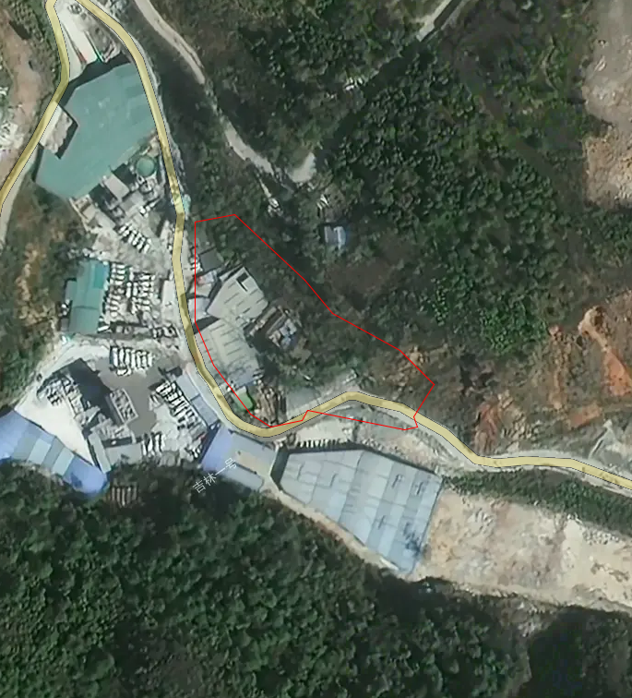
图1 地块位置卫星影像示意图

技术资料准备

地形图资料
目前已有的地形图资料，可作为初步拟定界址点位置、设计、像控布设、项目安排的工作底图使用。

其它资料
权属界线资料：国土相关部门土地调查的权属界线资料，可作为权属界线认定及标服务工作大纲。

接受委托
经审核具备勘测定界资格的单位，须持有用地单位或有权批准该建设项目用地的土地行政主管部门的土地勘测定界委托书，方可开展工作。

现场踏勘
根据建设项目工程总平面布置图上的用地范围及用地要求，进行现场踏勘，调查用地范围内的行政界线、地类界线及地下埋藏物，用铅笔标绘于工作图上，并了解勘测的通视条件及控制点标石的完好情况。

地形测绘
按要求的精度若收集的已有底图实时性或精度不够，或无法收集到该资料，则必须按要求的精度和比例绘制地形图。

外业测量
外业调查包括确定放样数据、界址测量。测绘单位在约定时间到达现场后，根据建设项目用地范围及要求，实地调查测绘用地范围界线。经现场踏勘后确定界址点坐标或关系距离两种放样数据。界址点坐标：通过图解或直接测绘获得界址点坐标。界址点与临近地物的关系距离：图解或实地踏勘获得。测绘完毕后，测绘单位请到场人员在《桩点交接表》上签字。

内业处理
内业处理包括绘制现状地形图、测量报告等。根据现场踏勘及界址点分布等情况，拟定合理的平面控制方案。

成果检查验收
定界资料由测绘单位做二级检查，检查合格后用地单位受理测绘单位成果资料。符合有关规定要求、资料齐全的，通过验收，并双方在《测绘成果移交表》上签字。不符合要求的，说明原因，测绘单位返工修改完善后，再进行验收。
检查验收内容：
（1）对土地定界内业成果资料的检查验收，包括土地定界基础资料和定界成果资料；
（2）对土地定界外业成果资料的检查验收，包括界址点放样是否符合规程的要求；测量的方法，测量要素齐全、准确，对有关地物的取舍是否符合规程要求；现状图的规格尺寸、技术要求、表述内容是否符合要求等。

主要成果

文本成果
（1）测量成果报告。

图件成果
- 现状地形图；
- 建筑面积计算图；
- 正射影像等；

